Помним! Гордимся!
Октябрь памятен для всех нас. Ежегодно 17 октября мы вспоминаем нашего великого земляка Маршала Советского Союза, Дважды Героя СССР Андрея Антоновича Гречко. 114 лет назад в семье Антона Васильевича и Ольги Карповны Гречко родился тринадцатый ребенок, Андрей Гречко, будущий полководец, герой, министр. В далёком 1919 г. Андрей ушел вместе с буденовцами воевать за светлое будущее, стал красноармейцем. И до последнего дня преданно служил отечеству, защищал рубежи.
Это ему принадлежат слова из фильма «Офицеры»: «Есть такая профессия – Родину защищать»!
В школе по традиции были проведены уроки мужества, экскурсии в музей, организован просмотр документального фильма о земляке. Группа юных музееведов подготовила презентацию «Мы помним, мы гордимся!» для первоклассников. Они в этот день первый раз посетили школьный музей. Экскурсоводы рассказали об А.А.Гречко.
В 10-00 ребята возложили цветы к бюсту А.А.Гречко.
Когда-то на встрече с земляками Андрей Антонович сказал: «Я горжусь, что я ваш земляк». А мы говорим, что гордимся тем, что у нас такой земляк был, есть и будет.
Мы помним! Мы гордимся!
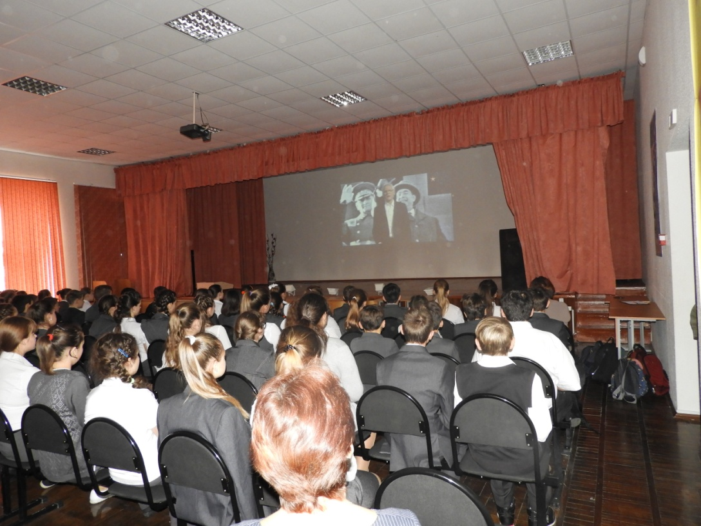
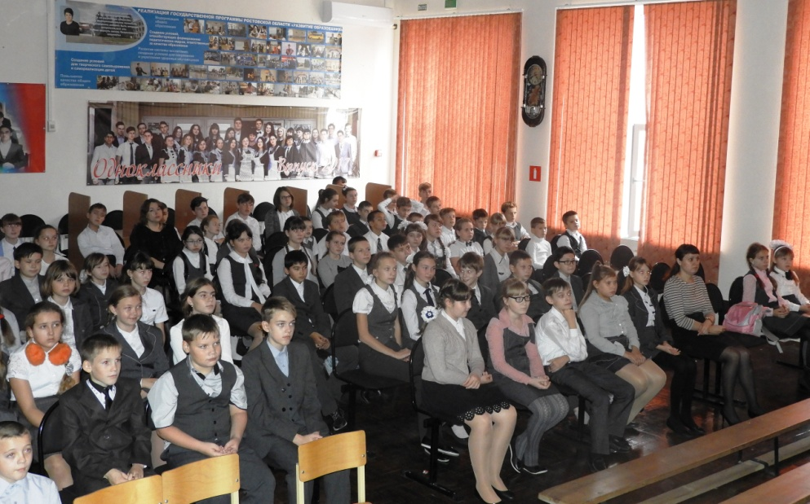
Просмотр фильма о Маршале СССР, Дважды Герое СССР Гречко А.А. в школьном кинозале

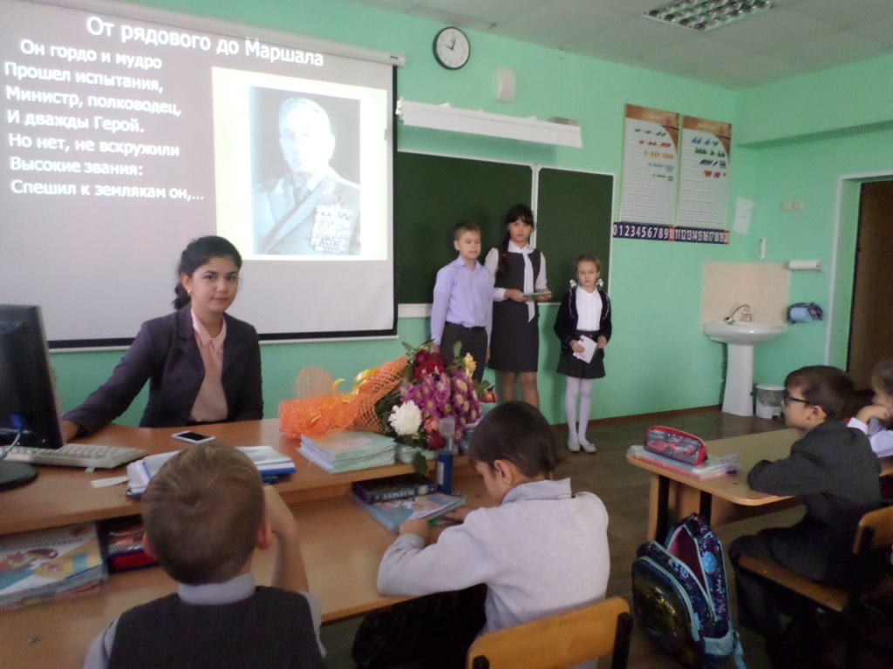
Первоклассники слушают сообщение юных музееведов.
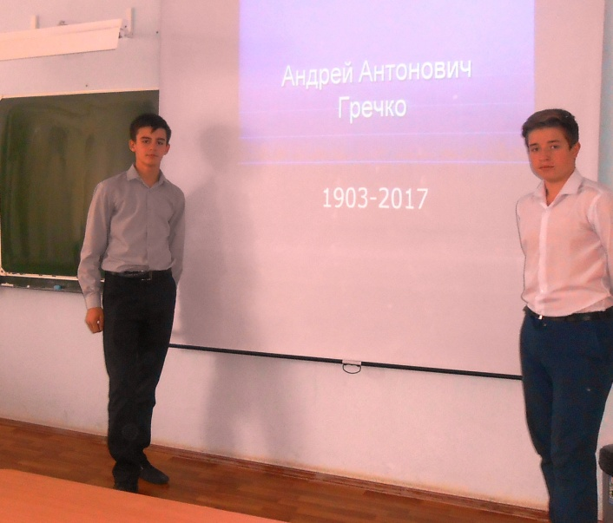
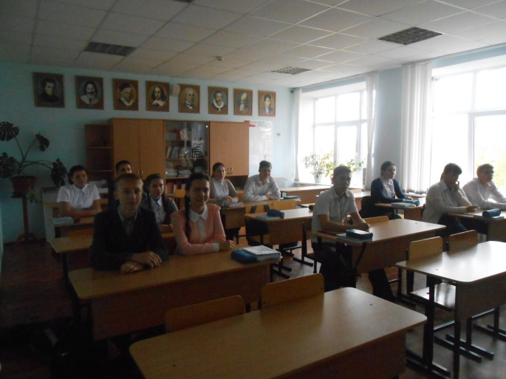
На уроке мужества в 9 «Б» классе.

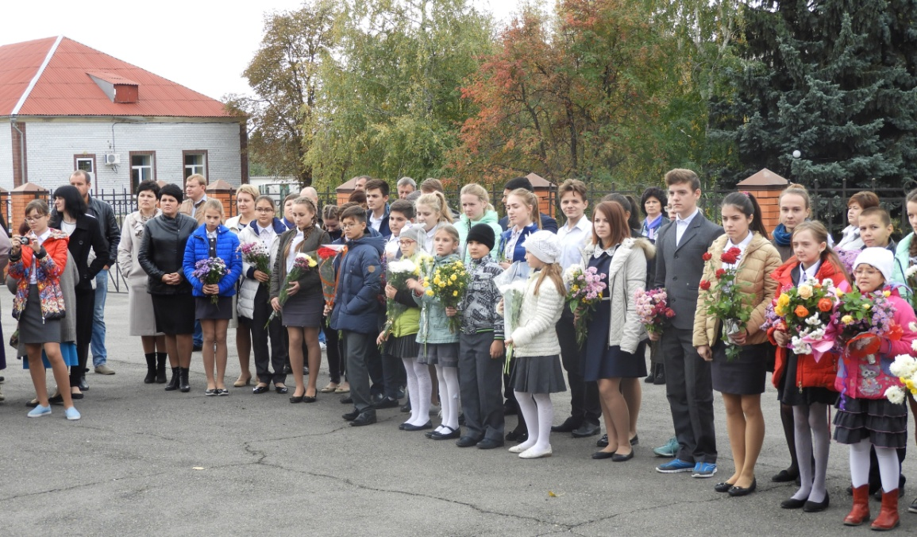
На линейке.
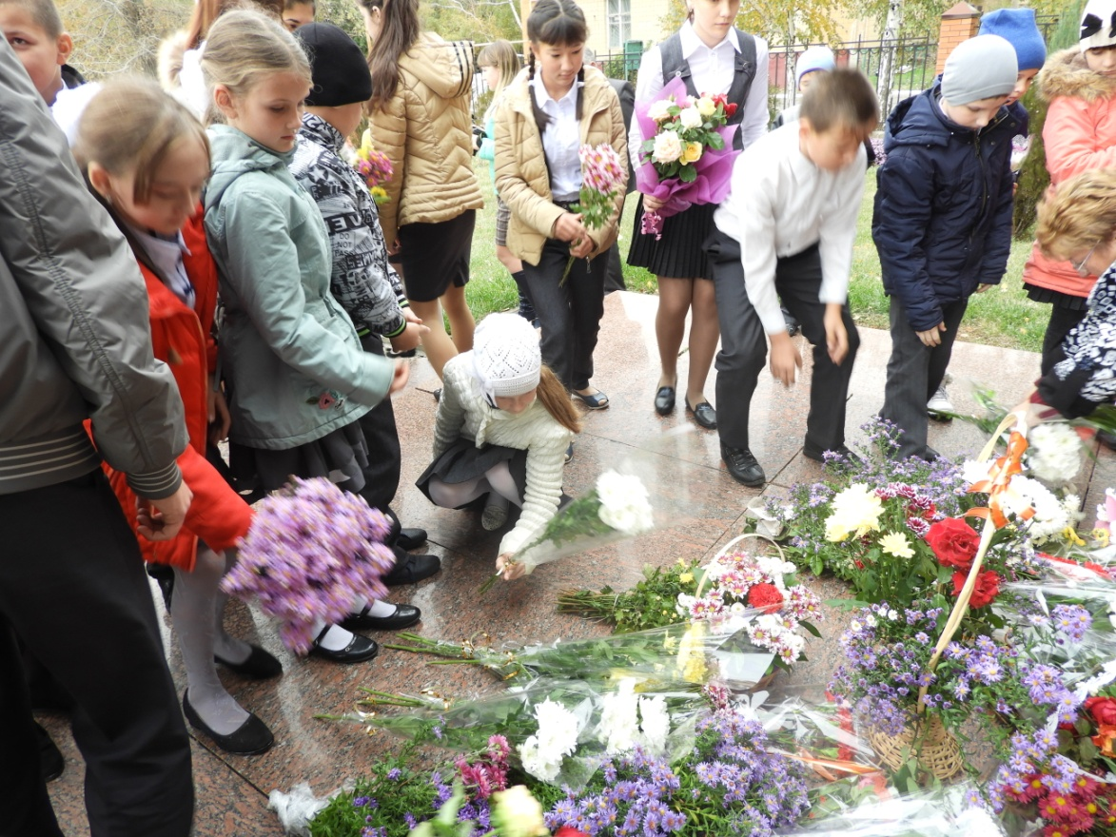
Возложение цветов.
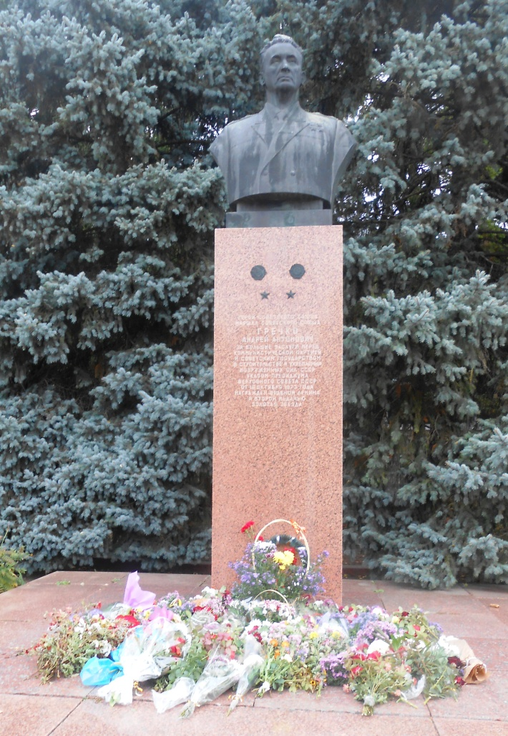
Мы помним! Мы гордимся!

